ПРАВИТЕЛЬСТВО РОСТОВСКОЙ ОБЛАСТИ  МИНИСТЕРСТВО  ОБЩЕГО И ПРОФЕССИОНАЛЬНОГО  ОБРАЗОВАНИЯ  РОСТОВСКОЙ ОБЛАСТИ  (минобразование Ростовской области)  пер. Доломановский, 31, г. Ростов-на-Дону, 344082  тел. (863) 240-34-97 факс (863) 267-86-44  E-mail: min@rostobr.ru  http://www.rostobr.ru  24/3.1-4281 от 26.03.2020  [REGNUMDATESTAMP]  на № ________________ от ____________________ |  | Руководителям муниципальных органов, осуществляющих управление в сфере образования  Руководителям государственных образовательных организаций Ростовской области

Уважаемые руководители!

Министерство общего и профессионального образования Ростовской области в дополнение к письму от 19.03.2020 № 24/3.1-3940 направляет Методические рекомендации по реализации дополнительных общеобразовательных программ с применением электронного обучения и дистанционных образовательных технологий.

Приложение: на 5 л. в эл. виде.

Министр | [SIGNERSTAMP1] | Л.В. Балина

Мордик Ирина Андреевна
+7 (863) 267-05-88

Приложение
к письму минобразования
Ростовской области
от ___________ № ____________

Методические рекомендации
по реализации дополнительных общеобразовательных программ с применением электронного обучения и дистанционных образовательных технологий

1. Настоящие Методические рекомендации разработаны в соответствии с Федеральным законом от 29.12.2012 № 273-ФЗ «Об образовании в Российской Федерации» (Собрание законодательства Российской Федерации, 2012, № 53, ст. 7598; 2020, № 9, ст. 1137), а также Порядком применения организациями, осуществляющими образовательную деятельность, электронного обучения, дистанционных образовательных технологий при реализации образовательных программ, утвержденным приказом Министерства образования и науки Российской Федерации от 23.08.2017 № 816 (зарегистрирован Министерством юстиции Российской Федерации 18.09.2017, регистрационный № 48226), методическими рекомендациями по реализации образовательных программ начального общего, основного общего, среднего общего образования, образовательных программ среднего профессионального образования и дополнительных общеобразовательных программ с применением электронного обучения и дистанционных образовательных технологий (письмо Минпросвещения от 19.03.2020 № ГД-39/04), в целях оказания методической помощи при реализации дополнительных общеобразовательных программ с применением электронного обучения и дистанционных образовательных технологий.
2. В настоящих Методических рекомендациях приведена примерная модель реализации дополнительных общеобразовательных программ с применением электронного обучения и дистанционных образовательных технологий
(далее – дистанционное обучение).

Примерная модель реализации дополнительных общеобразовательных программ с применением электронного обучения и дистанционных образовательных технологий

3. Образовательная организация, осуществляющая образовательную деятельность по дополнительным общеобразовательным программам с применением электронного обучения и дистанционных образовательных технологий:
3.1. разрабатывает и утверждает локальный акт (приказ, положение) об организации электронного обучения и дистанционных образовательных технологий, в котором определяет: виды и формы образовательной деятельности (индивидуальные или групповые), категории обучающихся, порядок оказания учебно-методической помощи обучающимся (индивидуальных консультаций), формы проведения текущего, промежуточного и итогового контроля реализации дополнительных общеобразовательных программ;
3.2. формирует расписание занятий, в соответствии с учебным планом, по каждой дополнительной общеобразовательной программе;
3.3. самостоятельно определяет набор электронных ресурсов и приложений, которые допускаются при реализации образовательного процесса;
3.4. информирует обучающихся и их родителей о реализации образовательных программ или их части с применением электронного обучения и дистанционных образовательных технологий, в том числе знакомит с расписанием и продолжительностью занятий, графиком проведения текущего, промежуточного и итогового контроля , консультаций;
3.5. осуществляет текущий, промежуточной и итоговой контроль освоения образовательных программ при помощи разработанного диагностического инструментария;
3.6. обеспечивает ведение журнала учета работы детских объединений по реализации образовательных программ или их части с применением электронного обучения;
3.7. разрабатывает или актуализирует образовательно-методические комплексы по применению электронного обучения и дистанционных образовательных технологий;
3.8. определяет какие дополнительные общеобразовательные программы могут быть реализованы с помощью онлайн занятий, а также какие программы требуют присутствия в строго определенное время обучающегося перед компьютером, а какие могут осваиваться в свободном режиме;
3.9. назначает ответственного за консультирование педагогических работников и обучающихся по использованию электронного обучения и дистанционных образовательных технологий;
3.10. размещает на своем официальном сайте в информационно-телекоммуникационной сети «Интернет» инструкцию для обучающихся
и педагогических работников о том, как получить или восстановить логин
и пароль (в случае использования личных кабинетов), а также инструкции
по организации работы в «виртуальных» и «совместных» группах;
3.11. размещает на своем официальном сайте в информационно-телекоммуникационной сети «Интернет» расписание онлайн занятий, требующих присутствия в строго определенное время;
3.12. обеспечивают соответствующий применяемым технологиям уровень подготовки педагогических, учебно-вспомогательных работников.
4. Рекомендуемая продолжительность онлайн занятия должна соответствовать санитарно-гигиеническими требованиями. Допускается сокращение времени проведения занятия до 30 минут.
5. После 30-45 минут занятий рекомендуется организовывать перерыв длительностью не менее 10 минут.
При необходимости допускается интеграция форм обучения, например, очного и электронного обучения с использованием дистанционных образовательных технологий.
6. В связи с расчетом нормы часов педагогической работы за ставку заработной платы педагогических работников в астрономических часах (приказ министерства образования и науки Российской Федерации от 22.12.2014 № 1601 «О продолжительности рабочего времени (нормах часов педагогической работы за ставку заработной платы) педагогических работников и о порядке определения учебной нагрузки педагогических работников, оговариваемой в трудовом договоре»), высвободившееся в случае сокращения занятия время рекомендуется направить на индивидуальные и групповые, в том числе онлайн, консультации детей и родителей, а также организационные вопросы, связанные с проведением занятий.
7. Выбор родителями (законными представителями) обучающегося дополнительной общеобразовательным программы с использованием формы дистанционного обучения подтверждается документально (наличие письменного заявления родителя(ей) (законного представителя), представленного любым доступным способом, в том числе с использованием информационно-телекоммуникационной сети «Интернет».
8. В соответствии с техническими возможностями образовательная организация организовывает проведение занятий, консультаций, вебинаров на портале образовательной организации (при наличии) или иной платформе с использованием различных электронных образовательных ресурсов (в приложении к настоящим Методическим рекомендациям приводится пример организации занятий в режиме видеоконференцсвязи с использованием платформы Скайп).
При реализации дополнительных общеобразовательных программ с применением электронного обучения и дистанционных образовательных технологий допускается работа обучающихся в «виртуальных группах», которая происходит при удаленности друг от друга практически всех субъектов образования, в том числе с помощью использования систем видео-конференц-связи, через информационно-телекоммуникационную сеть «Интернет».
9. Дети - инвалиды и дети с ограниченными возможностями здоровья проходят обучение с применением электронного обучения и дистанционных образовательных технологий по адаптированным дополнительным общеобразовательным программам, которые должны предусматривать возможность приема-передачи информации в доступных для них формах.
10. При реализации дополнительных общеобразовательных программ с применением электронного обучения и дистанционных образовательных технологий руководителю либо иному уполномоченному должностному лицу образовательной организации рекомендуется взять на себя мониторинг:
- фактически присутствующих в организации обучающихся;
- обучающихся, осваивающих образовательную программу с применением электронного обучения, дистанционных образовательных технологий;
- обучающихся временно не участвующих в образовательном процессе (отсутствие по болезни или иной уважительной причине).

Приложение
к Методическим рекомендациям по реализации дополнительных общеобразовательных программ с применением электронного обучения
и дистанционных образовательных технологий

Пример организации занятия в режиме видеоконференцсвязи
с использованием платформы Скайп

Шаг 1. Зайти по ссылке https://www.skype.com/ru/free-conference-call/
Шаг 2. Создать бесплатную уникальную ссылку нажимаем на кнопку «Создать бесплатное собрание» (рисунок 1):
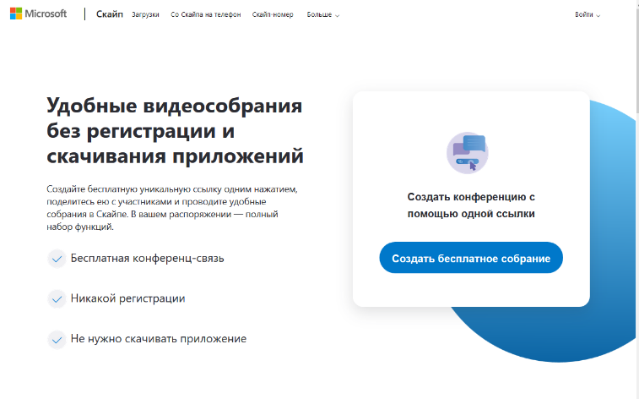
Рисунок 1.
Шаг 3. Скопировать ссылку на собрание и отправьте ее участникам. Затем нажмите на кнопку «Позвонить» (рисунок 2):
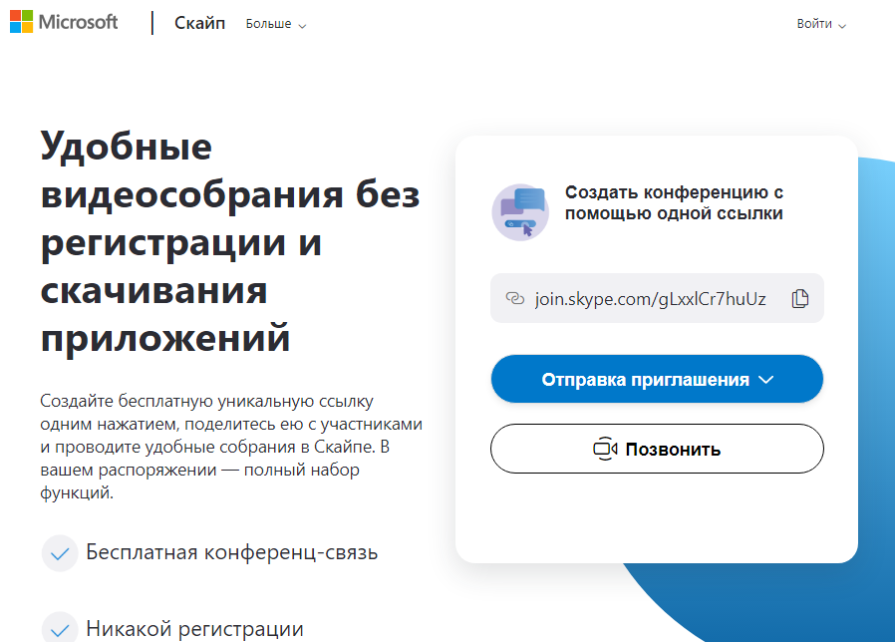
Рисунок 2.
Шаг 4. Нажмите кнопку «Присоединиться как гость» (рисунок 3):
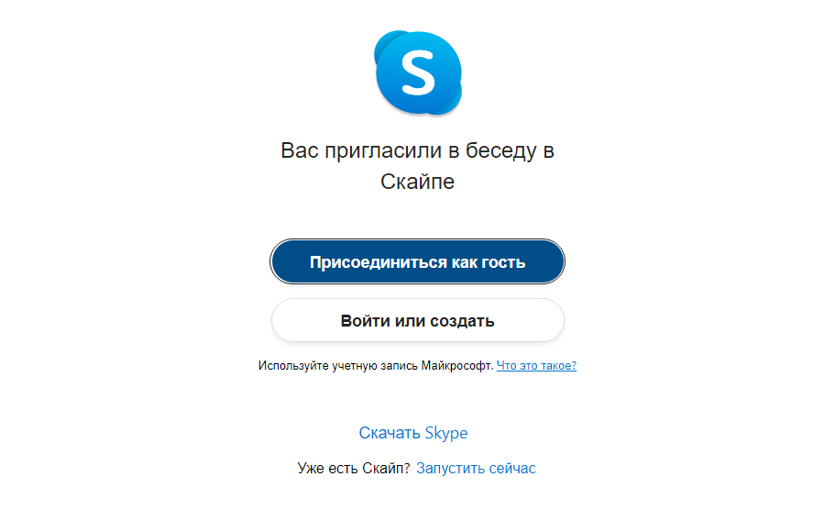
Рисунок 3.
Шаг 5. Ввести свое имя и нажать на кнопку «Присоединиться» (рисунок 4):
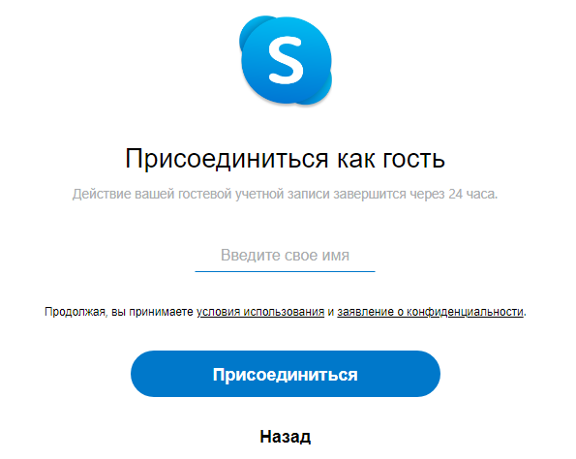
Рисунок 4.
Шаг 6. Нажать на кнопку «Позвонить» и начать занятие (рисунок 5).
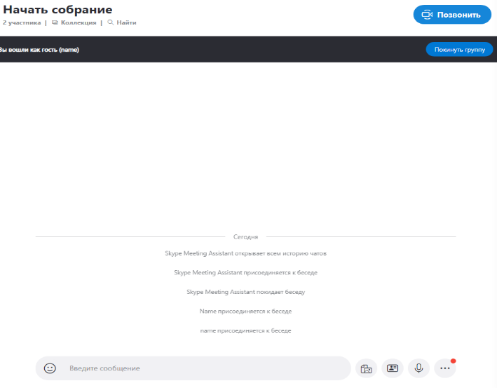
Рисунок 5.

